ATM Sistemi Otomata Teorisi ile Modellenmesi

Problem Tanımı
Günümüzde bankacılık işlemlerinin büyük bir kısmı ATM'ler aracılığıyla gerçekleştirilmektedir. Bu projede bir ATM sisteminin işleyişi otomata teorisi kullanılarak modellenmiştir. Sistem; kimlik doğrulama, işlem seçimi, para çekme, para yatırma, transfer ve oturum yönetimi olmak üzere altı alt süreçten oluşmaktadır. Kullanıcının kartını takmasıyla başlayan ve kartını geri almasıyla sonlanan bu süreç boyunca hatalı PIN girişi, yetersiz bakiye, limit aşımı ve zaman aşımı gibi durumlar da sistem tarafından yönetilmektedir.

Sistemin Gerçek Hayattaki Karşılığı
ATM'ler, bankaların müşterilerine 7/24 hizmet sunmak amacıyla şube dışında konuşlandırdığı elektronik cihazlardır. Kullanıcı kartını takarak PIN koduyla kimliğini doğrular ve ana menüden işlem seçer. Para çekme, para yatırma, bakiye sorgulama veya transfer işlemlerini gerçekleştirebilir. İşlem tamamlandığında sistem makbuz seçeneği sunar ve kartı iade ederek oturumu sonlandırır. Hatalı PIN girişi, yetersiz bakiye ve zaman aşımı gibi olağandışı durumlar da sistem tarafından yönetilir. Tüm bu adımlar, sistemin her an yalnızca tek bir durumda bulunduğunu ve aldığı girişe göre bir sonraki duruma geçtiğini göstermektedir.

Kullanılan Otomata Modelleri
Bu projede yalnızca tek bir otomata modeli kullanmak yerine, her alt sistemin yapısına en uygun model seçilmiş ve modeller arası dönüşümler gerçekleştirilmiştir.
Alt Otomata | Kullanılan Model
Kimlik Doğrulama | DFA
İşlem Seçimi | ε-NFA → DFA
Para Çekme | DFA
Para Yatırma | DFA
Transfer | ε-NFA → NFA → DFA (dönüşüm zinciri)
Oturum Yönetimi | DFA
Transfer alt sisteminde hesap ve tutar girişi arasında ε-geçiş tanımlanarak ε-NFA ile modellenmiş, NFA ve ardından DFA'ya dönüştürülmüştür.
Tüm sistemi kapsayan genel işlem akışı aşağıdaki regular expression ile ifade edilmektedir:
kart_tak . pin_doğru . (bakiye_sorgula | (para_çek . tutar_gir . nakit_alındı) | (para_yatır . nakit_yatır) | (transfer_seç . hesap_gir . tutar_gir))* . kart_çıkar

Durumlar Kümesi (Q)
Sistem toplam 29 durumdan oluşmaktadır. Durumlar alt otomatalara göre aşağıdaki gibi gruplandırılmıştır:
Durum | Açıklama | Alt Otomata
q0 | Bekleme (kart yok) | Kimlik Doğrulama
q1 | Kart takıldı | Kimlik Doğrulama
q2 | PIN bekleniyor | Kimlik Doğrulama
q3 | PIN yanlış (1. deneme) | Kimlik Doğrulama
q4 | PIN yanlış (2. deneme) | Kimlik Doğrulama
q5 | Kart kilitlendi | Kimlik Doğrulama
q6 | Kimlik doğrulandı | Kimlik Doğrulama
q7 | Ana menü | İşlem Seçimi
q8 | Bakiye görüntüleniyor | İşlem Seçimi
q9 | Para çekme seçildi | Para Çekme
q10 | Para yatırma seçildi | Para Yatırma
q11 | Transfer seçildi | Transfer
q12 | Tutar bekleniyor (çekme) | Para Çekme
q13 | Bakiye kontrol | Para Çekme
q14 | Limit aşıldı | Para Çekme
q15 | Yetersiz bakiye | Para Çekme
q16 | Nakit veriliyor | Para Çekme
q17 | Para çekme tamamlandı | Para Çekme
q18 | Nakit bekleniyor (yatırma) | Para Yatırma
q19 | Nakit sayılıyor | Para Yatırma
q20 | Para yatırma tamamlandı | Para Yatırma
q21 | Hedef hesap bekleniyor | Transfer
q22 | Tutar bekleniyor (transfer) | Transfer
q23 | Bakiye kontrol (transfer) | Transfer
q24 | Yetersiz bakiye (transfer) | Transfer
q25 | Transfer tamamlandı | Transfer
q26 | Makbuz seçimi | Oturum Yönetimi
q27 | Oturum sonlandı | Oturum Yönetimi
q28 | Zaman aşımı | Oturum Yönetimi

Giriş Alfabesi (Σ)
Sistem toplam 25 giriş sembolünden oluşmaktadır (transfer_ok çıkarıldı):
Sembol | Açıklama
kart_tak | Kart makineye takılır
kart_çıkar | Kart geri alınır
pin_gir | PIN kodu girilir
pin_doğru | Girilen PIN doğrudur
pin_yanlış | Girilen PIN yanlıştır
bakiye_sorgula | Bakiye sorgulama seçilir
para_çek | Para çekme seçilir
para_yatır | Para yatırma seçilir
transfer_seç | Transfer seçilir
tutar_gir | Tutar girilir
geçersiz_tutar | Geçersiz tutar girilir (harf, negatif vb.)
bakiye_yeterli | Bakiye yeterli
bakiye_yetersiz | Bakiye yetersiz
limit_ok | Günlük limit aşılmadı
limit_aşıldı | Günlük limit aşıldı
nakit_alındı | Kullanıcı nakiti aldı
nakit_yatır | Kullanıcı nakiti makineye bırakır
nakit_sayıldı | Makine nakiti sayar
hesap_gir | Hedef hesap numarası girilir
geçersiz_hesap | Geçersiz hesap numarası
makbuz_al | Makbuz istenir
makbuz_istemiyorum | Makbuz istenmez
iptal | İşlem iptal edilir
zaman_aşımı | Süre doldu
devam | Sonraki adıma geç

Başlangıç Durumu
Sistemin başlangıç durumu q0'dır.
q0, ATM'nin herhangi bir kart takılı olmaksızın bekleme modunda olduğu durumu temsil eder. Sistem bu durumda yalnızca kart_tak sembolünü bekler. Bu sembol alındığında sistem q1 durumuna geçer ve kimlik doğrulama süreci başlar.

Kabul / Red / Hata / İptal / Tamamlanma Durumları
Durum Türü | Durum | Açıklama
Kabul | q27 | Oturum başarıyla sonlandı, kart iade edildi
Tamamlanma | q17 | Para çekme işlemi tamamlandı
Tamamlanma | q20 | Para yatırma işlemi tamamlandı
Tamamlanma | q25 | Transfer işlemi tamamlandı
Tamamlanma | q8 | Bakiye sorgulama tamamlandı
Red | q15 | Yetersiz bakiye (para çekme)
Red | q24 | Yetersiz bakiye (transfer)
Red | q14 | Günlük limit aşıldı
Hata | q5 | Kart kilitlendi (3 hatalı PIN girişi)
Ara Geçiş | q3 | PIN yanlış, 1. deneme
Ara Geçiş | q4 | PIN yanlış, 2. deneme
İptal | q28 | Zaman aşımı, oturum otomatik sonlandı

Geçiş Fonksiyonu (δ)
Geçiş fonksiyonu δ: Q × Σ → Q şeklinde tanımlanır. Her alt otomata için ayrı ayrı verilmiştir.
Kimlik Doğrulama (DFA)
Mevcut Durum | Giriş | Sonraki Durum
q0 | kart_tak | q1
q1 | pin_gir | q2
q2 | pin_doğru | q6
q2 | pin_yanlış | q3
q2 | zaman_aşımı | q28
q3 | pin_doğru | q6
q3 | pin_yanlış | q4
q4 | pin_doğru | q6
q4 | pin_yanlış | q5
q5 | — | q0
Not: q5 durumundan q0’a geşiş, kart kilitlenip otomatik olarak iade edilmesiyle gerşekleşir (ε-geşiş). Bu nedenle geşiş tablosunda sembol sütunu boş bırakılmıştır.
İşlem Seşimi (ε-NFA → DFA)
Mevcut Durum | Giriş | Sonraki Durum
q6 | ε | q7
q7 | bakiye_sorgula | q8
q7 | para_çek | q9
q7 | para_yatır | q10
q7 | transfer_seç | q11
q7 | iptal | q26
q7 | zaman_aşımı | q28
q8 | devam | q26
Para Çekme (DFA)
Mevcut Durum | Giriş | Sonraki Durum
q9 | tutar_gir | q12
q12 | geçersiz_tutar | q12
q12 | bakiye_yeterli | q13
q12 | bakiye_yetersiz | q15
q13 | limit_ok | q16
q13 | limit_aşıldı | q14
q14 | devam | q7
q15 | devam | q7
q16 | nakit_alındı | q17
q17 | devam | q26
Para Yatırma (DFA)
Mevcut Durum | Giriş | Sonraki Durum
q10 | nakit_yatır | q18
q18 | nakit_sayıldı | q19
q19 | devam | q20
q20 | devam | q26
Transfer (ε-NFA → NFA → DFA)
Mevcut Durum | Giriş | Sonraki Durum
q11 | hesap_gir | q21
q11 | geçersiz_hesap | q11
q21 | ε | q22
q22 | tutar_gir | q23
q22 | geçersiz_tutar | q22
q23 | bakiye_yeterli | q25
q23 | bakiye_yetersiz | q24
q24 | devam | q7
q25 | devam | q26
Oturum Yönetimi (DFA)
Mevcut Durum | Giriş | Sonraki Durum
q26 | makbuz_al | q27
q26 | makbuz_istemiyorum | q27
q27 | kart_çıkar | q0
q28 | — | q0
Not: q28 (zaman aşımı) durumundan q0’a geşiş otomatik olarak gerşekleşir (ε-geşiş). Sistem herhangi bir kullanıcı girişi beklemeden oturumu sonlandırır.

Geçiş Tablosu
Kimlik Doğrulama (DFA)
Durum | kart_tak | pin_gir | pin_doğru | pin_yanlış | zaman_aşımı
q0 | q1 | — | — | — | —
q1 | — | q2 | — | — | —
q2 | — | — | q6 | q3 | q28
q3 | — | — | q6 | q4 | —
q4 | — | — | q6 | q5 | —
q5 | — | — | — | — | —
q6 | — | — | — | — | —
İşlem Seçimi (DFA)
Durum | ε | bakiye_sorgula | para_çek | para_yatır | transfer_seç | iptal | zaman_aşımı | devam
q6 | q7 | — | — | — | — | — | — | —
q7 | — | q8 | q9 | q10 | q11 | q26 | q28 | —
q8 | — | — | — | — | — | — | — | q26
Para Çekme (DFA)
Durum | tutar_gir | geçersiz_tutar | bakiye_yeterli | bakiye_yetersiz | limit_ok | limit_aşıldı | nakit_alındı | devam
q9 | q12 | — | — | — | — | — | — | —
q12 | — | q12 | q13 | q15 | — | — | — | —
q13 | — | — | — | — | q16 | q14 | — | —
q14 | — | — | — | — | — | — | — | q7
q15 | — | — | — | — | — | — | — | q7
q16 | — | — | — | — | — | — | q17 | —
q17 | — | — | — | — | — | — | — | q26
Para Yatırma (DFA)
Durum | nakit_yatır | nakit_sayıldı | devam
q10 | q18 | — | —
q18 | — | q19 | —
q19 | — | — | q20
q20 | — | — | q26
Transfer (ε-NFA → NFA → DFA)
Durum | hesap_gir | geçersiz_hesap | ε | tutar_gir | geçersiz_tutar | bakiye_yeterli | bakiye_yetersiz | devam
q11 | q21 | q11 | — | — | — | — | — | —
q21 | — | — | q22 | — | — | — | — | —
q22 | — | — | — | q23 | q22 | — | — | —
q23 | — | — | — | — | — | q25 | q24 | —
q24 | — | — | — | — | — | — | — | q7
q25 | — | — | — | — | — | — | — | q26
Oturum Yönetimi (DFA)
Durum | makbuz_al | makbuz_istemiyorum | kart_çıkar
q26 | q27 | q27 | —
q27 | — | — | q0
q28 | — | — | q0

Durum Diyagramları
Kimlik Doğrulama NFA
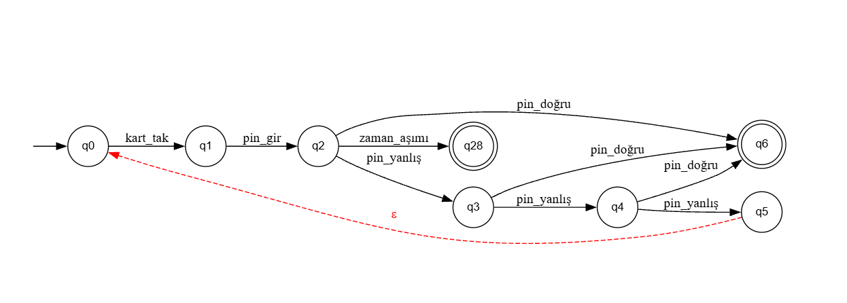

Kimlik Doğrulama DFA
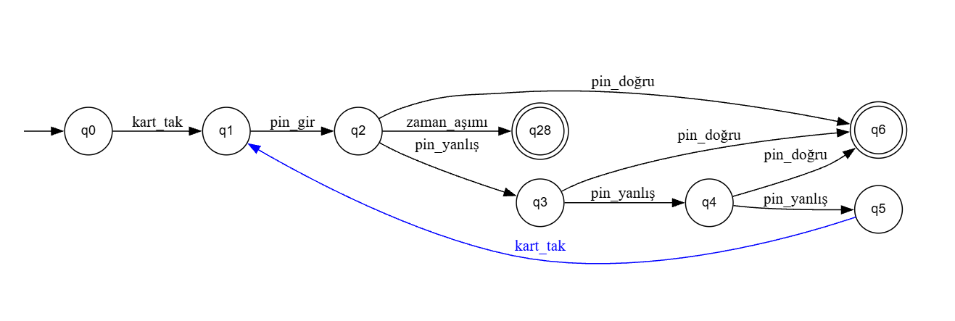
İşlem Seçimi NFA

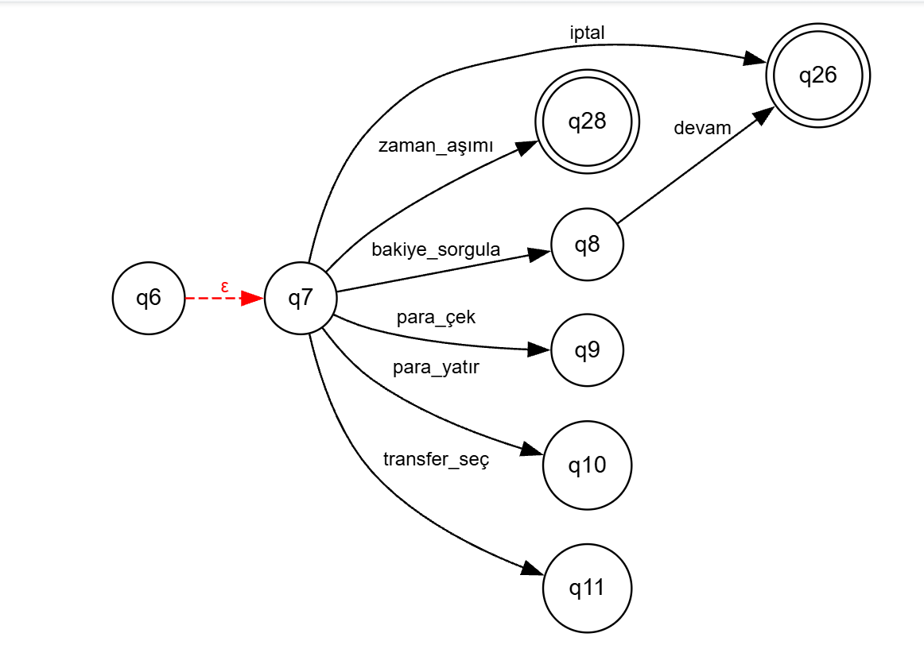

İşlem Seçimi DFA
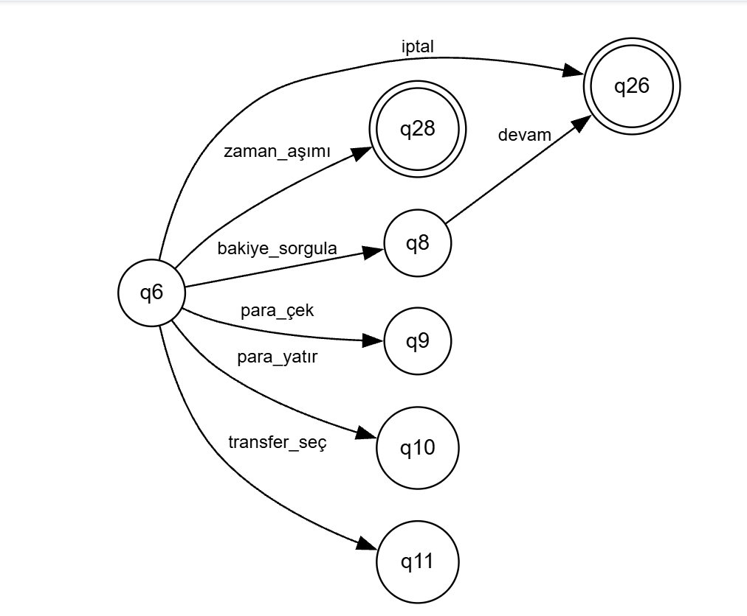

Para Çekme DFA
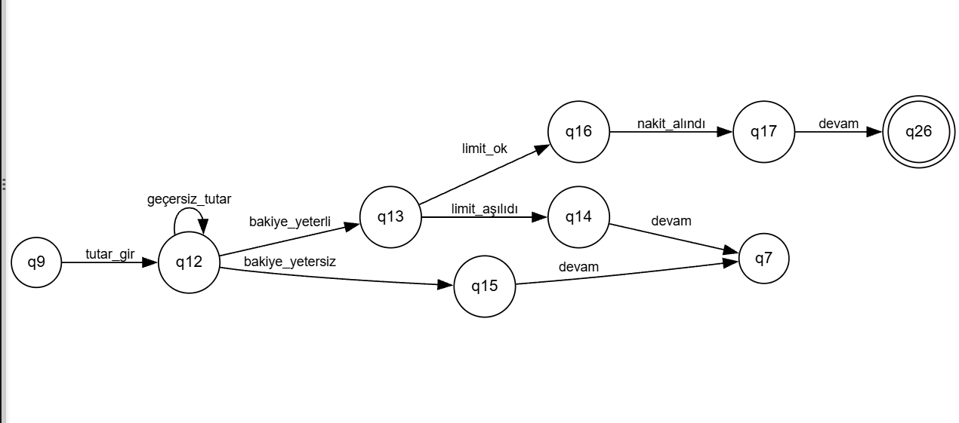

Para Yatırma DFA
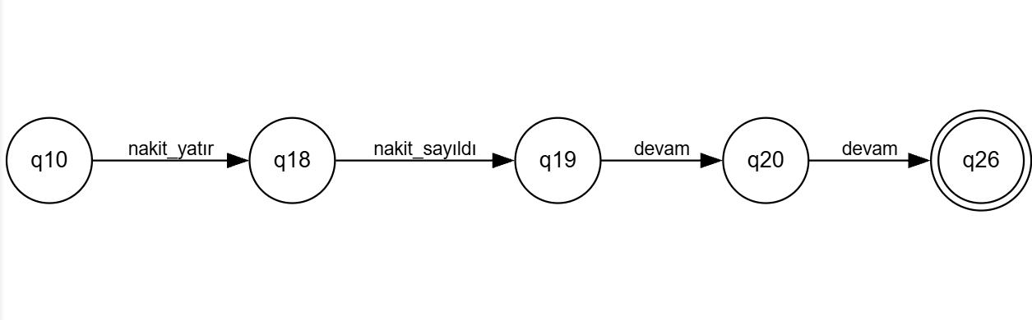

Transfer NFA

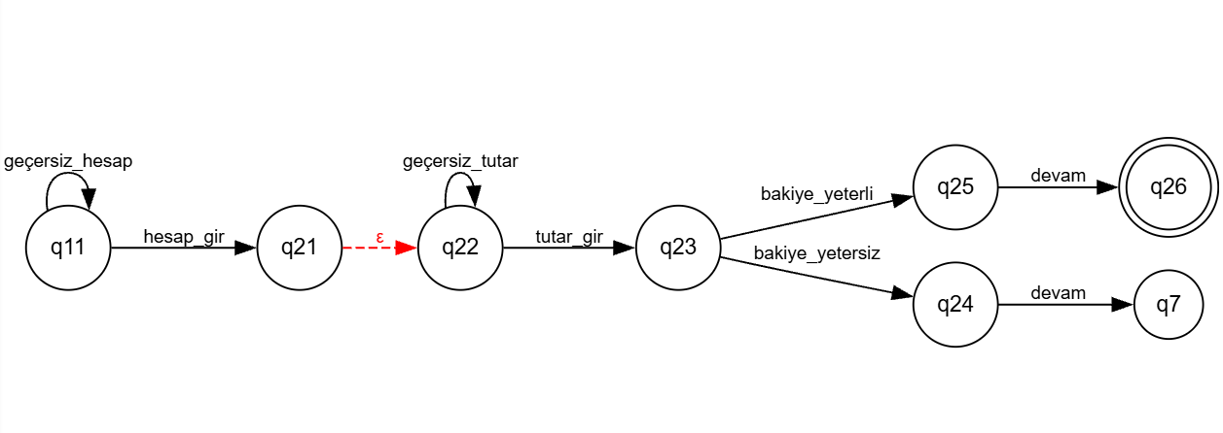
Transfer DFA
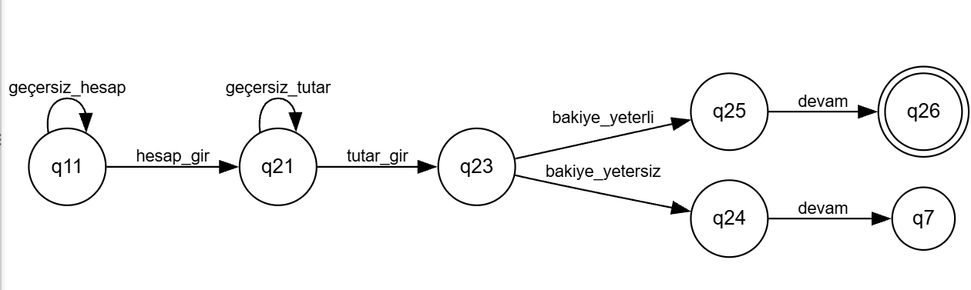
Tüm Sistem
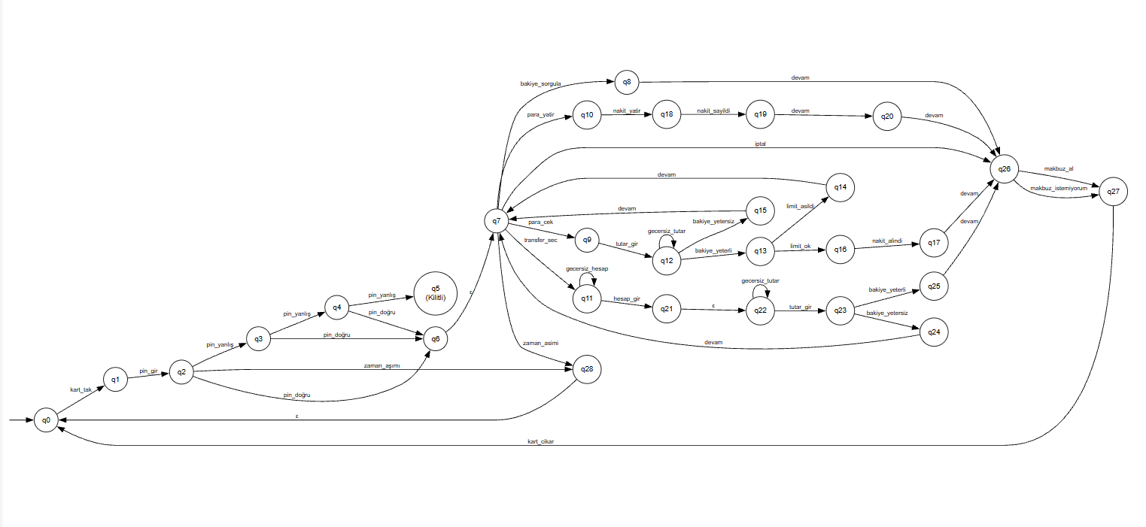

Alt Otomataların Ayrı Ayrı Gösterimi
Sistem aşağıdaki 6 alt otomata dan oluşmaktadır:
# | Alt Otomata | Durumlar | Model
1 | Kimlik Doğrulama | q0 – q6 | DFA
2 | İşlem Seçimi | q7 – q8 | DFA
3 | Para Çekme | q9 – q17 | DFA
4 | Para Yatırma | q10, q18 – q20 | DFA
5 | Transfer | q11, q21 – q25 | ε-NFA → NFA → DFA
6 | Oturum Yönetimi | q26 – q28 | DFA
Her alt otomata kendi durumları, giriş sembolleri ve geçiş fonksiyonu ile bağımsız olarak tanımlanmış olup birbirine q6, q7 ve q26 durumları üzerinden bağlanmaktadır. Kimlik doğrulama tamamlandığında sistem q6 üzerinden işlem seçimine, her işlem tamamlandığında q26 üzerinden oturum yönetimine geçmektedir.

Örnek Kabul Edilen ve Reddedilen Giriş Senaryoları
Kabul Edilen Senaryolar
Senaryo1 — Bakiye sorgulama: kart_tak → pin_gir → pin_doğru → bakiye_sorgula → devam → makbuz_istemiyorum → kart_çıkar Sonuç: q0 → q1 → q2 → q7 → q8 → q26 → q27 → q0
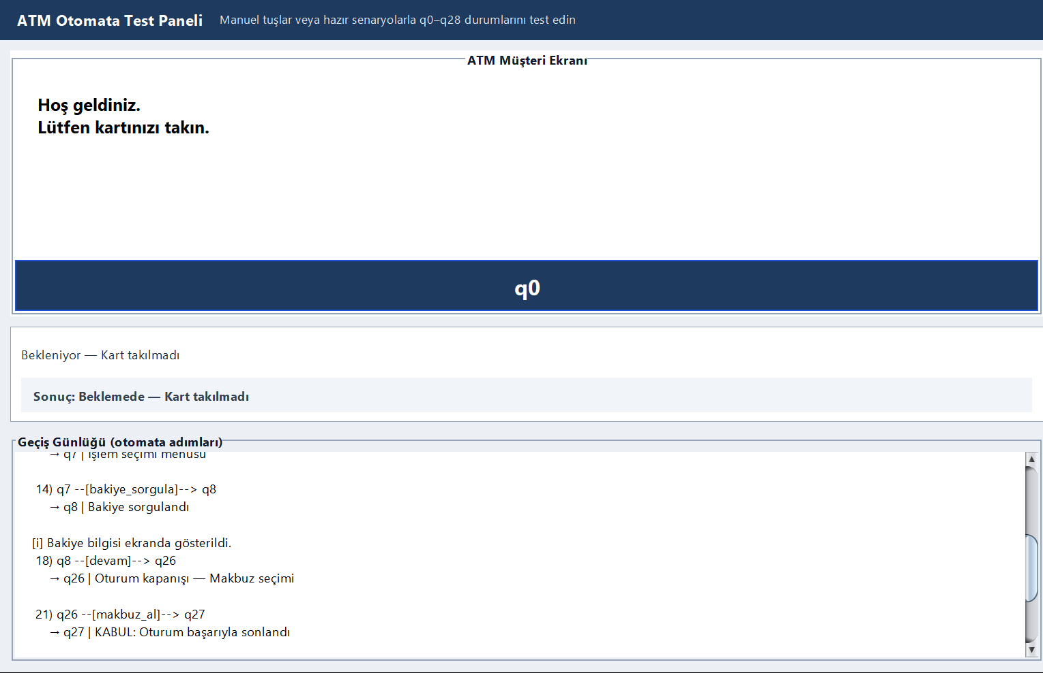
Senaryo 2 — Para çekme: kart_tak → pin_gir → pin_doğru → para_çek → tutar_gir → bakiye_yeterli → limit_ok → nakit_alındı → devam → makbuz_al → kart_çıkar Sonuç: q0 → q1 → q2 → q7 → q9 → q12 → q13 → q16 → q17 → q26 → q27 → q0
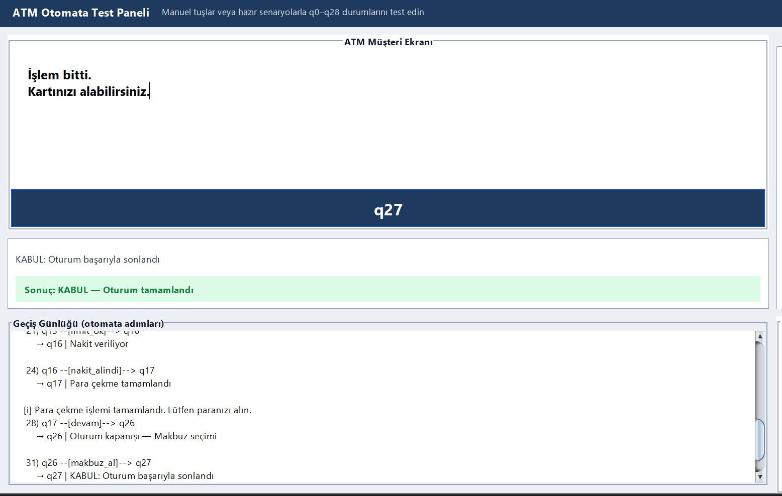

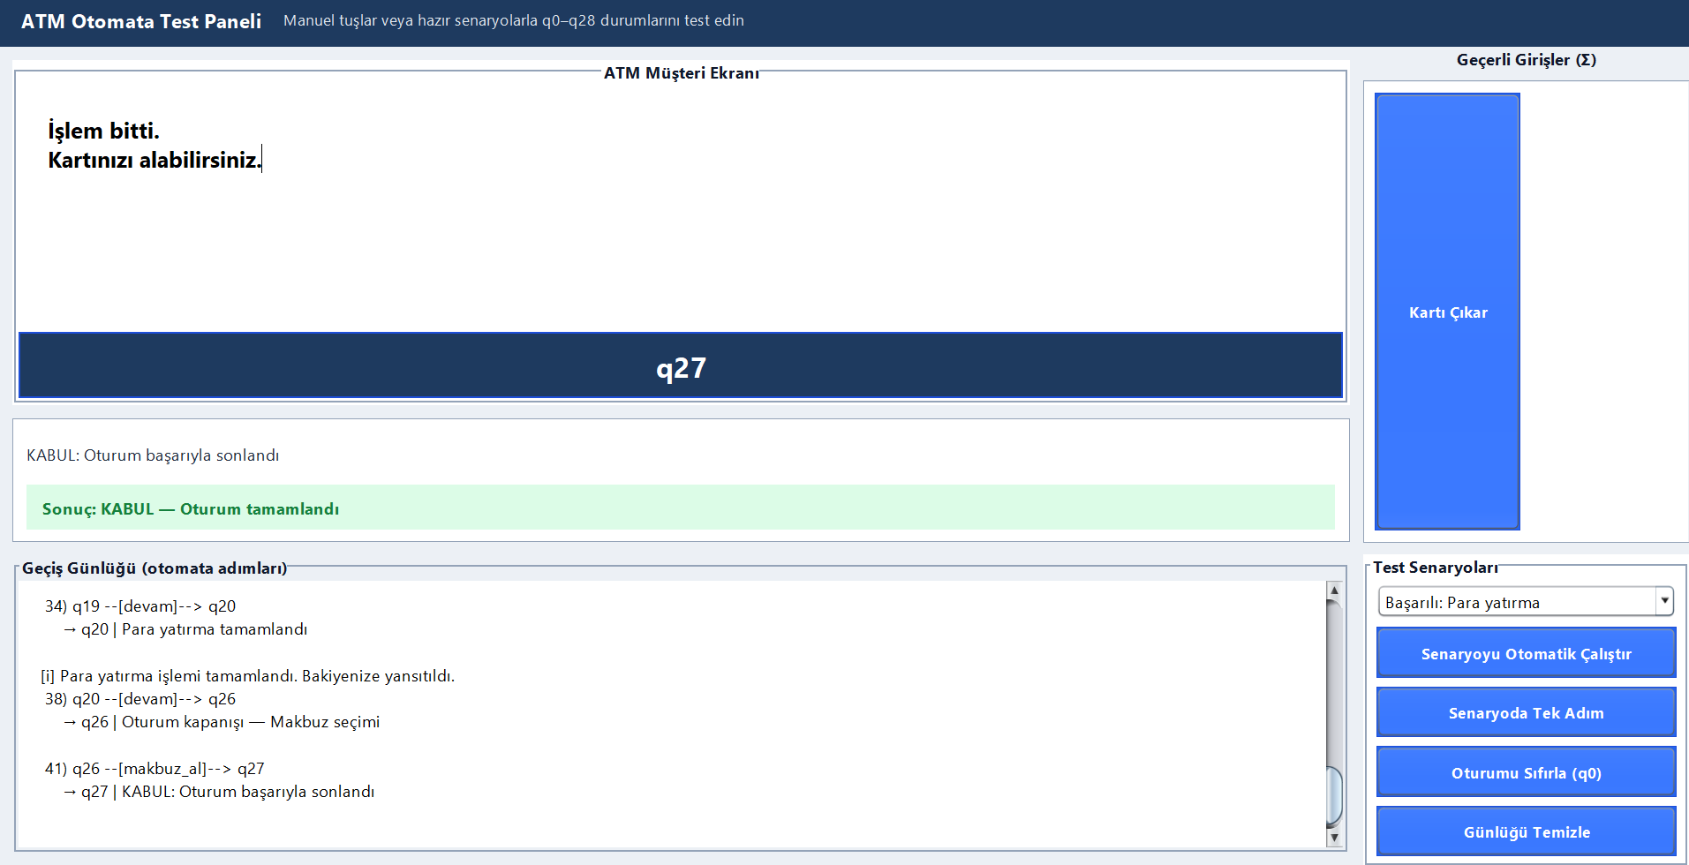
Senaryo3 — Para yatırma: kart_tak → pin_gir → pin_doğru → para_yatır → nakit_yatır → nakit_sayıldı → devam → devam → makbuz_al → kart_çıkar Sonuç: q0 → q1 → q2 → q6 (ε) → q7 (ε) → q10 → q18 → q19 → q20 → q26 → q27 → q0

Senaryo 4 — Transfer: kart_tak → pin_gir → pin_doğru → transfer_seç → hesap_gir → tutar_gir → bakiye_yeterli → devam → makbuz_al → kart_çıkar Sonuç: q0 → q1 → q2 → q7 → q11 → q21 → q22 → q23 → q25 → q26 → q27 → q0
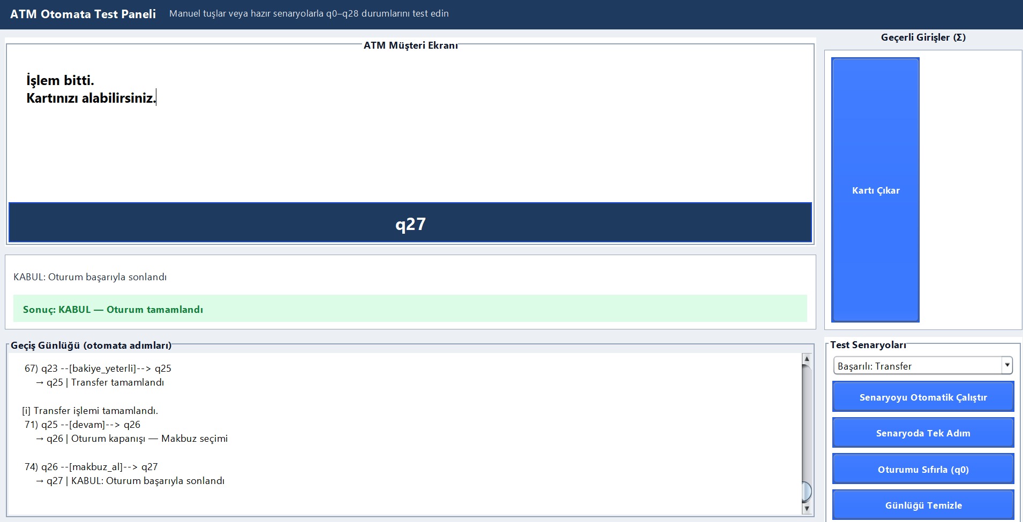
Reddedilen Senaryolar
Senaryo 5 — 3 hatalı PIN girişi: kart_tak → pin_gir → pin_yanlış → pin_yanlış → pin_yanlış Sonuç: q0 → q1 → q2 → q3 → q4 → q5 (kart kilitlendi)
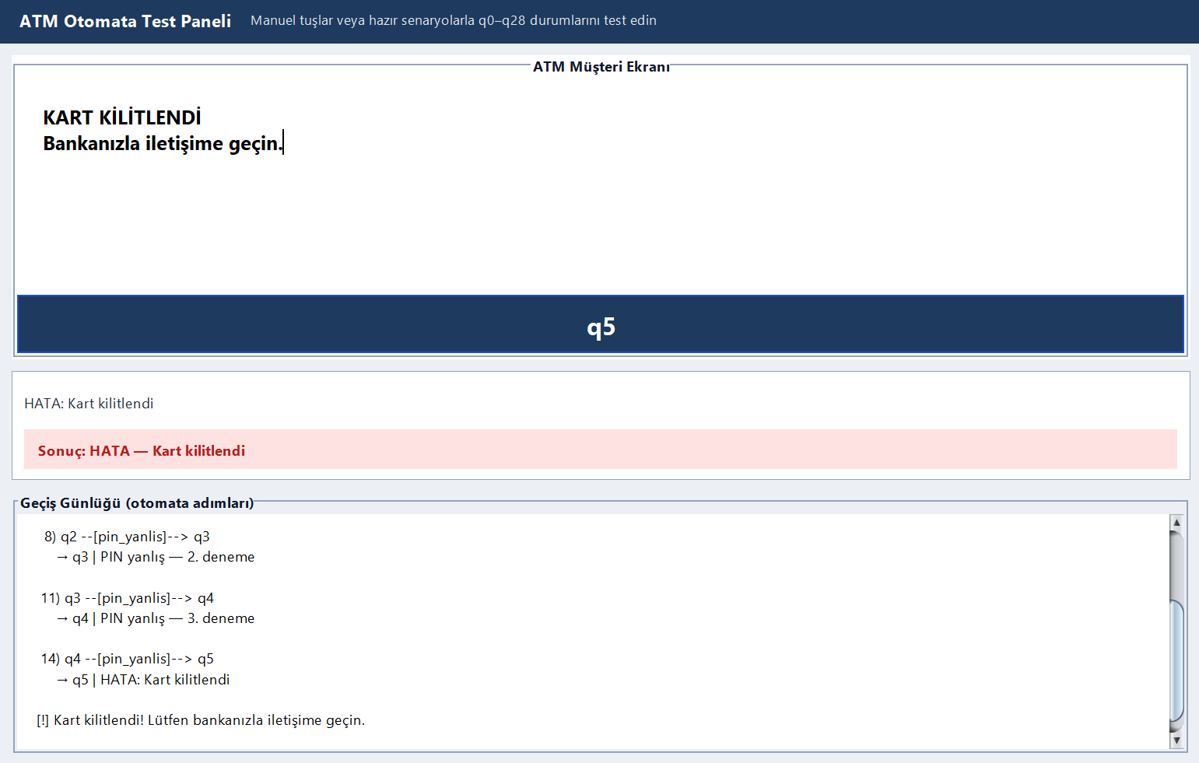
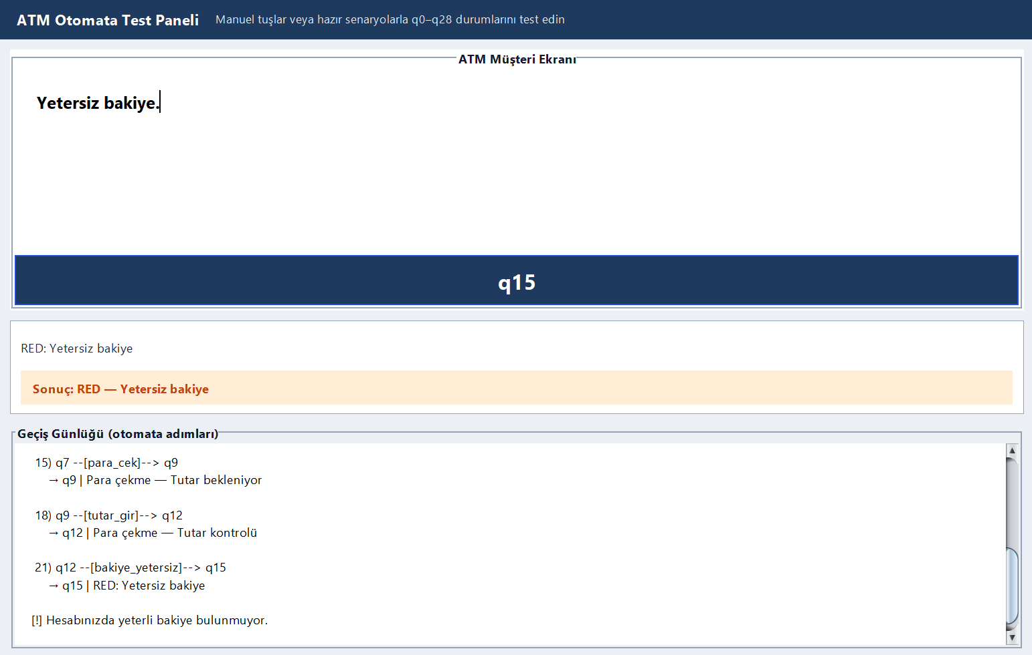
Senaryo 6 — Yetersiz bakiye: kart_tak → pin_gir → pin_doğru → para_çek → tutar_gir → bakiye_yetersiz → devam Sonuç: q0 → q1 → q2 → q7 → q9 → q12 → q15 → q7 (işlem reddedildi)

Senaryo7 — Çekim limiti aşıldı: kart_tak → pin_gir → pin_doğru → para_çek → tutar_gir → bakiye_yeterli → limit_asildi Sonuç: q0 → q1 → q2 → q7 → q9 → q12 → q13 → q14
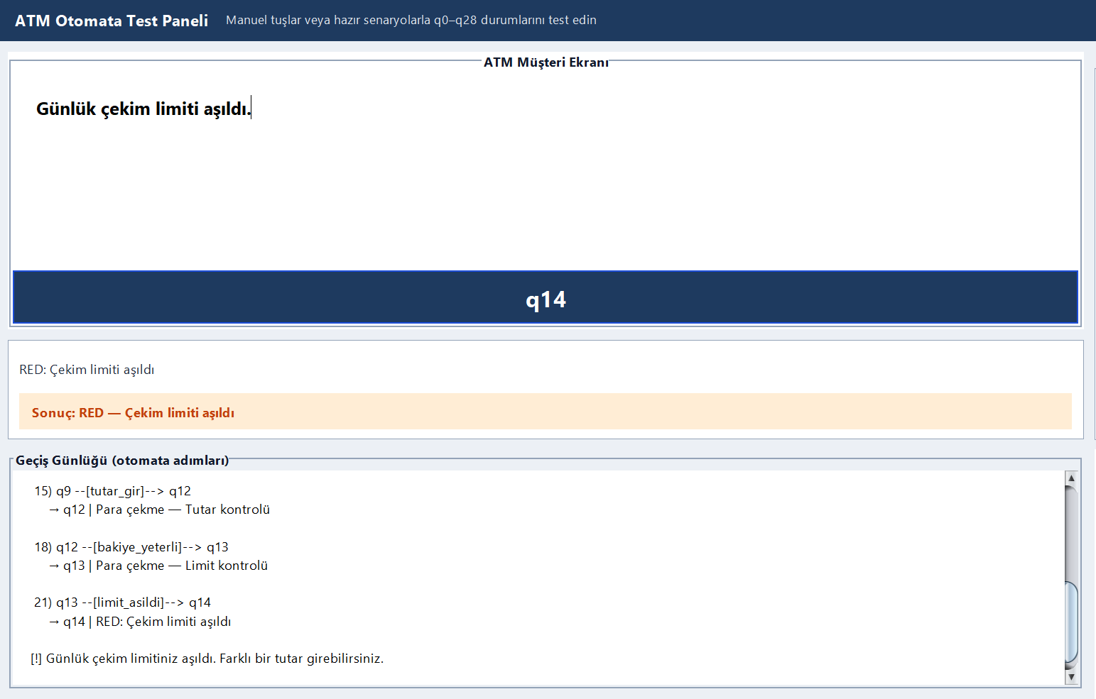
Senaryo8—Transfer yetersiz bakiye : kart_tak → pin_gir → pin_doğru → transfer_seç → hesap_gir → tutar_gir → bakiye_yetersiz → devam → iptal → makbuz_al → kart_çıkar Sonuç: q0 → q1 → q2 → q6 (ε) → q7 (ε) → q11 → q21 → q22 (ε) → q23 → q24 → q7 → q26 → q27

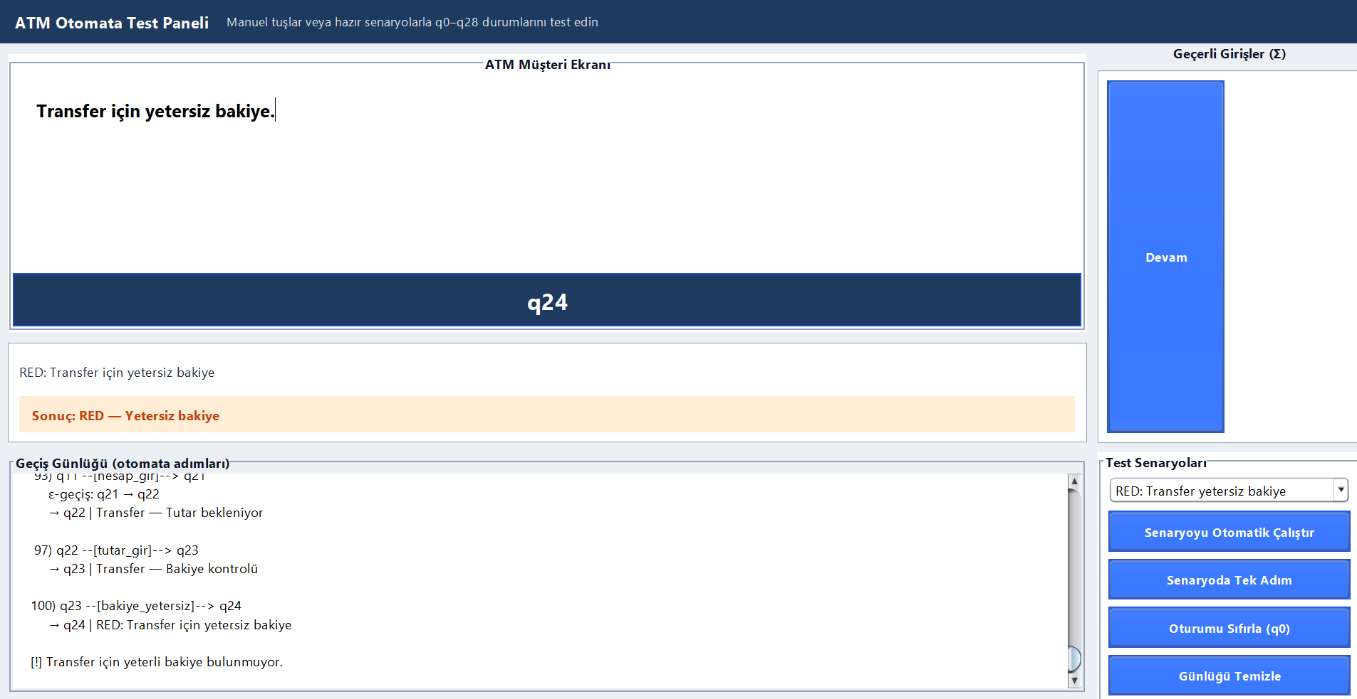
İptal Senaryoları
Senaryo9 — Menüden iptal: kart_tak → pin_gir → pin_dogru → iptal → makbuz_istemiyorum → kart_çıkar Sonuç: q0 → q1 → q2 → q6 → q7 → q26 → q27 → q0
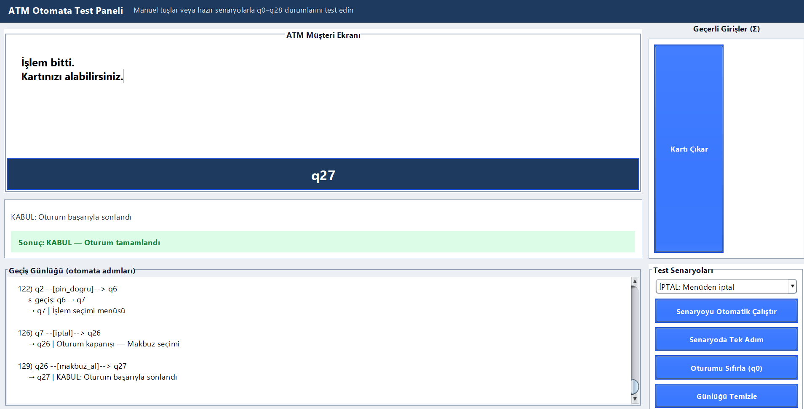

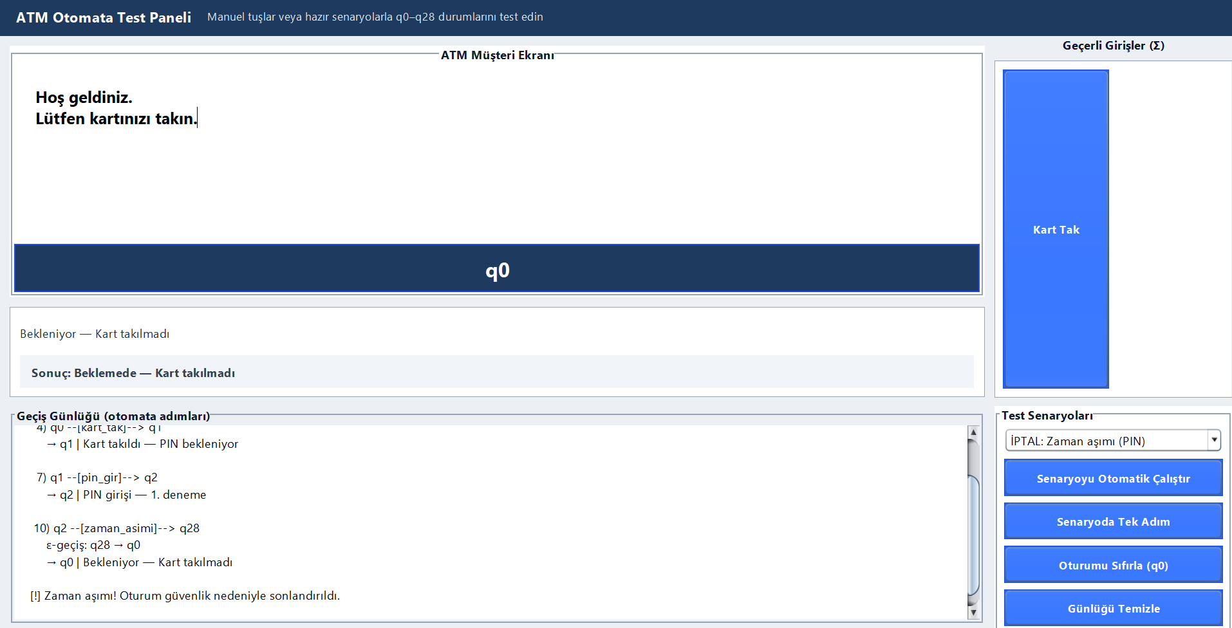
Senaryo10 — Zaman aşımı: kart_tak → pin_gir → zaman_aşımı Sonuç: q0 → q1 → q2 → q28 → q0 (oturum iptal edildi)

Sistemin Otomata Teorisi ile İlişkisi
Neden DFA Seçildi?
Sistemimizin temel tasarımında, her girdi (input) için sistemin hangi duruma geçeceğinin kesin ve öngörülebilir olması gerekliliği nedeniyle DFA (Deterministik Sonlu Otomata) modeli tercih edilmiştir. ATM gibi yüksek güvenlik ve tutarlılık gerektiren sistemlerde, bir girdinin aynı anda birden fazla duruma yol açması (belirsizlik) kabul edilemez. Bu nedenle kimlik doğrulama, işlem seçimi ve oturum yönetimi gibi süreçlerde DFA’nın “her durumda tek geçiş” prensibi, sistemin kararlılığını sağlamıştır.
Transfer İşleminde ε-NFA Kullanımı
Transfer işlemlerinde kullandığımız yapı, başlangıçta ε-NFA (Epsilon-NFA) olarak kurgulanmıştır. Bunun temel sebebi, kullanıcının “hesap bilgisi” girişini yaptıktan sonra, tutar girişi adımına geçmeden önce sistemin arka planda bir “doğrulama” süreci yürütme ihtiyacıdır. Kullanıcıdan bir komut beklemeden, sistemin kendi içinde otomatik bir geçiş yapması (Epsilon geçişi) işlemin akıcılığını artırmaktadır. Tasarımın ilerleyen aşamalarında bu yapı, deterministik DFA yapısına uyum sağlayacak şekilde optimize edilerek entegre edilmiştir.
Regular Expression (Düzenli İfadeler) ve Dil Kabulü
Sistemimizin kabul ettiği tüm geçerli işlem dizileri, biçimsel diller teorisine göre bir Regular Language (Düzenli Dil) kümesine aittir. Raporda belirttiğimiz Regular Expression (RE) ifadesi, ATM’nin “KABUL” durumuna ulaşabilmesi için geçilmesi gereken zorunlu ve opsiyonel yolları matematiksel olarak temsil eder. Örneğin, kart_tak ifadesinin başa gelmesi ve kart_cikar ifadesinin (oturum başarıyla sonlanırsa) sona gelmesi, otomata modelimizin kabul ettiği “string” yapısını tanımlayan bir dilbilgisi kuralıdır. Bu ifade, sistemin hangi giriş dizileriyle “KABUL”, hangileriyle “RED” veya “HATA” durumuna düşeceğini belirleyen bir rehberdir.

Görev Dağılımı
Grup Üyesi | Sorumluluk
Ceyda Ankara | Durum diyagramları ve geçiş tablolarının hazırlanması, test senaryolarının hazırlanması, ilgili rapor bölümlerinin yazılması
Ceren Mutlu | Java uygulamasının temel kodunun yazılması, test senaryolarının hazırlanması, sistemin otomata teorisi ile ilişkisi bölümünün yazılması
Süheyla Melike Turan | Problem tanımı ve durumlar kümesinin belirlenmesi, Java kodunun tamamlanması ve hata giderme, GUI arayüzünün geliştirilmesi, sunum dosyasının hazırlanması

